|  |  |  |  |
| --- | --- | --- | --- |
|  | Nations Unies | ECE/TRANS/WP.29/2016/58 | |
| _unlogo | **Conseil économique et social** | | Distr. générale  6 avril 2016  Français  Original : anglais |

**Commission économique pour l’Europe**

Comité des transports intérieurs

**Forum mondial de l’harmonisation  
des Règlements concernant les véhicules**

**169e session**

Genève, 21-24 juin 2016

Point 4.9.10 de l’ordre du jour

**Accord de 1958 − Examen de projets d’amendements   
à des Règlements existants, proposés par le GRRF**

Proposition de complément 3 à la série 02 d’amendements   
au Règlement no 90 (Garnitures de frein assemblées   
de rechange)

Communication du Groupe de travail en matière de roulement   
et de freinage[[1]](#footnote-2)\*

Le texte reproduit ci-dessous a été adopté par le Groupe de travail en matière de roulement et de freinage (GRRF) à ses quatre-vingtième (ECE/TRANS/WP.29/GRRF/80, par. 28) et quatre-vingt-unième sessions (ECE/TRANS/WP.29/GRRF/81, par. 25). Il est fondé sur le document ECE/TRANS/WP.29/GRRF/2015/22, tel que modifié par le paragraphe 27 du rapport de la session, sur le document ECE/TRANS/WP.29/ GRRF/2016/22, tel que modifié par l’annexe IV au rapport de la session correspondante, et sur le document ECE/TRANS/GRRF/2014/23/Rev.2. Il est soumis au Forum mondial de l’harmonisation des Règlements concernant les véhicules (WP.29) et au Comité administratif AC.1 pour examen à leurs sessions de juin 2016.

Complément 3 à la série 02 d’amendements   
au Règlement no 90 (Garnitures de frein   
assemblées de rechange)

*Ajouter un nouveau paragraphe*, libellé comme suit :

« 1.1.5 Disques de frein de rechange destinés à être utilisés pour les freins à friction faisant partie d’un système de freinage des véhicules des catégories L1, L2, L3, L4 et L5 qui ont reçu une homologation de type conformément au Règlement ONU no 78. ».

*Paragraphe 2.3.1.1*, modifier comme suit :

« 2.3.1.1 Dans le cas des véhicules à moteur, un disque/tambour de frein couvert par l’homologation de type du système de freinage du véhicule conformément au**x** Règlement**s** nos 13**,** 13-H **ou 78**. ».

*Paragraphe 2.3.3.1*, modifier comme suit :

« 2.3.3.1 Disques et tambours de frein de rechanged’origine ».

*Ajouter de nouveaux paragraphes*, libellés comme suit :

« 2.3.3.1.1 Dans le cas des véhicules des catégories M, N et O : des disques et tambours de frein d’origine destinés à la réparation du véhicule et portant un code d’identification tel que défini au paragraphe 2.3.2 apposé d’une manière indélébile et lisible.

2.3.3.1.2 Dans le cas des véhicules des catégories L1, L2, L3, L4 et L5 : des disques et tambours de frein d’origine destinés à la réparation du véhicule. ».

*Paragraphe 2.3.3.2*, lire :

« 2.3.3.2 Disque de frein identique ».

*Ajouter de nouveaux paragraphes*, libellés comme suit :

« 2.3.3.2.1 Dans le cas des véhicules des catégories M, N et O : un disque de frein de rechange qui est chimiquement et physiquement identique à tous points de vue, à l’exception de la marque du fabricant, qui est absente, au disque de frein d’origine.

2.3.3.2.2 Dans le cas des véhicules des catégories L1, L2, L3, L4 et L5 : un disque de frein de rechange qui est chimiquement et physiquement identique à tous points de vue au disque de frein d’origine. ».

*Ajouter un nouveau paragraphe 2.3.3.4*, libellé comme suit :

« 2.3.3.4 Disques et tambours de frein équivalents ».

*L’ancien paragraphe 2.3.3.4 devient le paragraphe 2.3.3.4.1 et* il est modifiécomme suit :

« 2.3.3.4.1 “*Disque de frein équivalent pour les véhicules des catégories M, N et O*”, un disque de frein de rechange qui est identique au disque de frein d’origine en ce qui concerne toutes les dimensions, et caractéristiques géométriques et de la configuration de base, et qui est aussi produit à partir du même sous-groupe de matériaux que le disque de frein d’origine tel que défini au paragraphe 5.3.3.2 ».

*Ajouter un nouveau paragraphe 2.3.3.4.2*, libellé comme suit :

« 2.3.3.4.2 “*Disque de frein équivalent pour les véhicules des catégories* L1, L2, L3, L4 et L5”, un disque de frein de rechange qui est identique au disque de frein d’origine en ce qui concerne toutes les dimensions et caractéristiques géométriques et la configuration de base, et qui est aussi produit à partir des matériaux suivants :

a) Piste de freinage : un des matériaux énumérés au paragraphe 5.3.3.2.2 ;

b) Attaches de fixation du bol et du disque de frein : mêmes matériaux et propriétés mécaniques que le disque d’origine. ».

*L’ancien paragraphe 2.3.3.5 devient le paragraphe 2.3.3.4.3.*

*Ajouter un nouveau paragraphe 2.3.3.5*, libellé comme suit :

« 2.3.3.5 Disques et tambours de frein interchangeables ».

*L’ancien paragraphe 2.3.3.6 devient le paragraphe 2.3.3.5.1.*

*L’ancien paragraphe 2.3.3.7 devient le paragraphe 2.3.3.5.2.*

*Paragraphe 3.4.1.1*,modifier comme suit :

« 3.4.1.1 Dessin(s) du disque ou du tambour … la pièce :

a) …

b) …

c) Matériau (pour les disques monobloc) ou matériau pour les disques bimétalliques ou flottants des catégories L1, L2, L3, L4 et L5. ».

*Paragraphe 3.4.1.2*, modifier comme suit :

« 3.4.1.2 Description des composants

Le fabricant … informations suivantes :

a) Nom du fabricant …

…

d) Composition du matériau, plus particulièrement :

i) …

ii) …

iii) Propriétés mécaniques pour les disques et tambours de frein en fonte ;

a. Dureté Brinell conformément à la norme ISO 6506‑1:2005 ;

b. Résistance à la traction conformément à la norme ISO 6892:1998.

iv) Propriétés mécaniques pour les disques de frein en acier inoxydable martensitique :

a) d’une dureté Rockwell C conformément à la norme ISO 6508-1

e) Corrosion …

…

Le demandeur doit soumettre les informations et données mentionnées au paragraphe 2.5 de la partie B de l’annexe 9 du présent Règlement **pour les disques en fonte et celles mentionnées au paragraphe 2.5 de la partie C de l’annexe 9 pour les disques en acier inoxydable martensitique**. ».

*Paragraphe 3.4.2.1*, modifier comme suit :

« 3.4.2.1Le demandeur doit soumettre la documentation prescrite au paragraphe 2 **des** partie**s** B **et C** de l’annexe 9 du présent Règlement. ».

*Paragraphe 3.4.3.1*, modifier comme suit :

« 3.4.3.1Un nombre minimal d’échantillons de disques ou de tambours, du modèle pour lequel l’homologation est demandée, doit être fourni, conformément au tableau ci-après.

Le tableau recommande également l’usage à faire des échantillons.

|  | *Contrôle/essai* | *Nombre d’échantillons pour les disques de frein des véhicules des catégories M, N et O* | | | | | | *Observations* |
| --- | --- | --- | --- | --- | --- | --- | --- | --- |
| *1* | *2* | *3* | *4* | *5* | *6* |
| 1 | Contrôle géométrique (par. 5.3.3.1 et 5.3.4.1) | x | x | x | x | x | x |  |
| 2 | Contrôle du matériau (par. 5.3.3.2) | x | x |  |  |  |  |  |
| 3 | Contrôle des prescriptions concernant l’équilibrage (par. 5.3.7.2) |  |  | x | x | x | x |  |
| 4 | Contrôle du marquage concernant  l’état d’usure (par. 5.3.7.3) |  |  | x | x | x | x |  |
| 5 | Essai de résistance mécanique − fatigue thermique (par. 4.1.1 et 4.2.1 de l’annexe 11 et 4.1.1 et 4.2.1 de l’annexe 12) |  |  |  | x | x |  |  |
| 6 | Essai de résistance mécanique − fortes contraintes (par. 4.1.2 et 4.2.2 de l’annexe 11, et par. 4.1.2 et 4.2.2 de l’annexe 12) |  |  | x |  |  |  |  |
| 7 | Essai d’efficacité du frein de service sur le véhicule (par. 2.2 de l’annexe 11 et par. 2.2 de l’annexe 12) |  |  |  |  |  | Paire de disques | Essieu avant ou essieu arrière |
| 8 | Essai d’efficacité du frein de stationnement sur le véhicule (par. 2.3 de l’annexe 11 et par. 2.3 de l’annexe 12) |  |  |  |  |  | Paires de disques | S’il y a lieu |
| 9 | Essai d’efficacité du frein de service au banc dynamométrique (par. 3.3 de l’annexe 11 et par. 3.3 de l’annexe 12) |  |  |  |  |  | x | En remplacement de l’essai sur le véhicule |

|  | *Contrôle/essai* | *Nombre d’échantillons  pour les disques de frein  des véhicules des catégories  L1, L2, L3, L4 et L5* | | | | | *Observations* |
| --- | --- | --- | --- | --- | --- | --- | --- |
|  |  | *1* | *2* | *3* | *4* | *5* |  |
| 1 | Contrôle géométrique (par. 5.3.3.1 et 5.3.4.1) | x | x | x | x | x |  |
| 2 | Contrôle du marquage concernant l’état d’usure (par. 5.3.7.3) | x | x | x | x | x |  |
| 3 | Matériau et dureté de la piste de freinage (par. 5.3.3.2) | x |  |  |  |  |  |
| 4 | Vérification du matériau du bol et des attaches de fixation (par. 2.4 et 2.5 de l’annexe 15) | x |  |  |  |  |  |
| 5 | Essai statique de résistance à un couple (par. 2 de l’annexe 14) |  | x | x |  |  |  |
| 6 | Essai d’efficacité du frein de service sur le véhicule (par. 3.2 de l’annexe 14) |  |  |  | x |  |  |
| 7 | Fatigue thermique (par. 5.1 de l’annexe 14) |  |  |  |  | x |  |
| 8 | Essai d’efficacité du frein de service au banc dynamométrique (par. 4.3 de l’annexe 14) |  |  |  |  |  | En remplacement de l’essai sur le véhicule |

*Paragraphe 5.1.2*, modifier comme suit :

« 5.1.2 Les disques de rechange et tambours de rechange portant le code d’identification indiqué dans le dossier d’homologation de type du véhicule conformément au Règlement no 13-H et les disques de rechange portant le code d’identification indiqué dans le dossier d’homologation de type du véhicule conformément au Règlement no 78 sont considérés comme satisfaisant aux prescriptions du paragraphe 5 du présent Règlement. »

*Paragraphe 5.3*, modifier comme suit :

« 5.3 Prescriptions techniques…

…

Selon le groupe dont il relève, le disque ou tambour de frein de rechange doit subir les essais suivants :

|  | *Essai statistique de résistance à un couple (seulement pour les véhicules des catégories L1, L2, L3, L4 et L5)* | *Essais d’efficacité conformément aux Règlements nos 13/13-H/78 (Type 0, I, II, etc.)* | *Essais de comparaison avec les caractéristiques dynamiques de frottement de la pièce d’origine* | *Essais de résistance mécanique (fortes contraintes et fatigue thermique)* |
| --- | --- | --- | --- | --- |
| Pièce de rechange d’origine | Disque non soumis au présent Règlement | | | |
| Pièces identiques | Non | Non | Non | Non |
| Pièces équivalentes | Non | Non | Non | Essai au banc dynamométrique |
| Pièces interchangeables | Essai au banc statique | Essai sur le véhicule ou essai au banc dynamométrique | Essai sur le véhicule ou essai au banc dynamométrique | Essai au banc dynamométrique |

Les prescriptions d’essai pour les disques et tambours de frein pour véhicules des catégories M et N sont énoncées en détail à l’annexe 11.

Les prescriptions d’essai pour les disques et tambours de frein pour véhicules de la catégorie O sont énoncées en détail à l’annexe 12.

Les prescriptions d’essai pour les disques de frein pour véhicules des catégories L1, L2, L3, L4 et L5 sont énoncées en détail à l’annexe 14. ».

*Paragraphe 4.2.3*, modifier comme suit :

« 4.2.3. La série de chiffres suivants indiquent le nom du fabricant et le type de garniture de frein, le type de disque ou le type de tambour.

Le suffixe numérique indique :

a) La mâchoire ou la semelle de plaquettes, ou la dimension spécifique dans le cas des garnitures de tambour ;

b) Le groupe d’essai dans le cas d’un disque ou tambour de rechange.

Les variantes homologuées en tant que groupe d’essai doivent être indiquées dans un appendice au document d’homologation :

|  |  |  |  |  |  |  |  |  |  |  |  |  |  |  |  |  |  |  |  |  |
| --- | --- | --- | --- | --- | --- | --- | --- | --- | --- | --- | --- | --- | --- | --- | --- | --- | --- | --- | --- | --- |
|  |  | |  |  |  |  | **\_** | **\_** | **\_** | | **\_** | **\_** | **\_** | **\_** | **/** | **\_** | **\_** | **\_** | **\_** |  |
|  |  |  |  |  |  |  |  |  |  |  |  |  |  |  |  |  |  |  |  |  |
|  |  |  |  |  |  |  |  |  |  |  |  |  |  |  |  |  |  |  |  |  |
|  |  |  |  |  |  |  |  |  |  |  |  |  |  |  |  |  |  |  |  | Suffixe numérique indiquant le groupe d’essai / la mâchoire / la semelle de plaquette / les dimensions précises de la pièce de rechange |
|  |  |  |  |  |  |  |  |  |  |  |  |  |  |  |  |  |  |  |  |
|  |  |  |  |  |  |  |  |  |  |  |  |  |  |  |  |  |  |  |  |  |
|  |  |  |  |  |  |  |  |  |  |  |  |  |  |  |  |  |  |  |  | Série de 4 chiffres indiquant (le nom du fabricant et) le type de pièce de rechange |
|  |  |  |  |  |  |  |  |  |  |  |  |  |  |  |  |  |  |  |  |
|  |  |  |  |  |  |  |  |  |  |  |  |  |  |  |  |  |  |  |  |  |
|  |  |  |  |  |  |  |  |  |  |  |  |  |  |  |  |  |  |  |  | 1 caractère (A à D) indique la catégorie de pièce de rechange |
|  |  |  |  |  |  |  |  |  |  |  |  |  |  |  |  |  |  |  |  |  |
|  |  |  |  |  |  |  |  |  |  |  |  |  |  |  |  |  |  |  |  | 2 chiffres indiquent la série d’amendements (01 à 99) |
|  |  |  |  |  |  |  |  |  |  |  |  |  |  |  |  |  |  |  |  |  |
|  | | | | |  |  |  |  |  |  |  |  |  |  |  |  |  |  |  |  |

Exemple :

|  |  |  |  |  |  |  |  |  |  |  |  |  |  |  |  |  |  |  |  |  |
| --- | --- | --- | --- | --- | --- | --- | --- | --- | --- | --- | --- | --- | --- | --- | --- | --- | --- | --- | --- | --- |
|  |  |  |  |  |  |  |  |  |  |  |  |  |  |  |  |  |  |  |  |  |
|  |  | |  |  |  |  | 0 | 2 | C | | **0** | 03 | 5 | 9 | / | **0**7 | 2 | 4 | 8 |  |
|  |  |  |  |  |  |  |  |  |  |  |  |  |  |  |  |  |  |  |  |  |
|  |  |  |  |  |  |  |  |  |  |  |  |  |  |  |  |  |  |  |  |  |
|  |  |  |  |  |  |  |  |  |  |  |  |  |  |  |  |  |  |  |  | Groupe d’essai no 07248 |
|  |  |  |  |  |  |  |  |  |  |  |  |  |  |  |  |  |  |  |  |  |
|  |  |  |  |  |  |  |  |  |  |  |  |  |  |  |  |  |  |  |  | Type no 00359 |
|  |  |  |  |  |  |  |  |  |  |  |  |  |  |  |  |  |  |  |  |  |
|  |  |  |  |  |  |  |  |  |  |  |  |  |  |  |  |  |  |  |  | Disque de frein |
|  |  |  |  |  |  |  |  |  |  |  |  |  |  |  |  |  |  |  |  |  |
|  |  |  |  |  |  |  |  |  |  |  |  |  |  |  |  |  |  |  |  | Série 02 d’amendements |

*Paragraphe 5.3.3.1.1*, modifier comme suit :

«5.3.3.1.1Pour les disques, les valeurs maximales ci-après doivent être respectées :

|  | *M1, N1, O1, O2* | *M2, M3, N2, N3, O3, O4* | *L1, L2, L3, L4, L5* |
| --- | --- | --- | --- |
| Variation de l’épaisseur | 0,015 mm | 0,030 mm | 0,020 mm |
| Variation de l’épaisseur des parois du disque  (pour les disques ventilés seulement) | 1,5 mm | 2,0 mm | (\*\*\*\*) |
| Voile de la piste de freinage | 0,050 mm\* | 0,150 mm\* | 0,150 mm\*\*\* |
| Variation sur l’alésage de centrage | H9 | H9 | D10 ou H11\*\*\*\*\* |
| Parallélisme du bol de fixation | 0,100 mm | 0,100 mm | – |
| Planéité de la face d’appui | 0,050 mm | 0,050 mm | 0,100 mm |
| Rugosité de la piste de freinage\*\* | 3,2 µm | 3,2 µm | 1,6 µm |

\* Sans objet dans le cas d’un disque flottant.

\*\* Valeur Ra selon la norme ISO 1302:2002.

\*\*\* 0,100 mm pour la rectitude maximale dans le cas d’un disque “totalement flottant” (sans contraintes élastiques entre le bol et la piste de freinage).

\*\*\*\* Sans objet sur les véhicules des catégories L1, L2, L3, L4 et L5.

\*\*\*\*\* Variation sur l’alésage de centrage, le cas échéant, en raison du procédé de fabrication. ».

*Ajouter un nouveau paragraphe*, libellé comme suit :

« 5.3.3.2.1 Sur les véhicules des catégories M, N et O pour pouvoir être considéré comme “équivalent”, le disque ou tambour de frein de rechange doit être fait du même sous-groupe de matériaux que le disque ou tambour de frein d’origine. Quatre sous-groupes de matériaux d’origine sont définis dans le tableau. ».

*Ajouter un nouveau paragraphe*, libellé comme suit :

« 5.3.3.2.2 Acier inoxydable martensitique pour la piste de freinage dans le cas des véhicules des catégories L1, L2, L3, L4 et L5. Pour pouvoir être considéré comme “équivalent”, le disque de frein de rechange doit être fait du même sous-groupe de matériaux que le disque de frein d’origine. Cinq sous-groupes de matériaux d’origine sont définis dans le tableau.

|  | *Norme d’essai* | *Sous-groupe  1 JIS SUS 410* | | *Sous-groupe  2 X 10 Cr 13  EN 10088/2* | | *Sous-groupe  3 X 12 Cr 13  EN 10088/2* | | *Sous-groupe  4 X 20 Cr 13  EN 10088/2* | | *Sous-groupe  5 X 30 Cr 13  EN 10088/2* | |
| --- | --- | --- | --- | --- | --- | --- | --- | --- | --- | --- | --- |
| Carbone (%) |  | 0,02-0,10 | | 0,08-0,12 | | 0,08-0,15 | | 0,16-0,25 | | 0,26-0,35 | |
| Silicium (%) |  | Max 0,80 | | Max 1,00 | | Max 1,00 | | Max 1,00 | | Max 1,00 | |
| Manganèse (%) |  | 0,50-2,50 | | Max 1,00 | | Max 1,50 | | Max 1,50 | | Max 1,50 | |
| Chrome (%) |  | 10,00-14,50 | | 12,00-14,00 | | 11,50-13,50 | | 12,00-14,00 | | 12,00-14,00 | |
| Fer (%) |  | reste | | | | | | | | | |
| Dureté HRC | ISO 6508-1 :2005 | 30-40 | 30-40 | | 30-40 | | 30-40 | | 30-40 | |

 ».

*Ajouter un nouveau paragraphe*, libellé comme suit :

« 5.3.3.3.1 Disques et tambours de frein pour les véhicules des catégories M, N et O

La pièce doit subir avec succès les essais de résistance aux fortes contraintes et à la fatigue thermique conformément aux annexes 11 et 12. ».

*Ajouter un nouveau paragraphe*, libellé comme suit :

« 5.3.3.3.2 Disque de frein pour les véhicules des catégories L1, L2, L3, L4 et L5

La pièce doit subir avec succès les essais de résistance aux fortes contraintes et à la fatigue thermique conformément à l’annexe 14. ».

*Paragraphe 5.3.4.2*, modifier comme suit :

« 5.3.4.2 Prescriptions fonctionnelles

La pièce doit subir avec succès les essais fonctionnels suivants exécutés conformément aux annexes 11 et 12pour les catégories M, N et O et conformément à l’annexe 14 pour les catégories L1, L2, L3, L4 et L5 :

a) L’essai d’efficacité conformément aux Règlements nos 13, 13-H ou 78 ;

b) L’essai de comparaison avec les caractéristiques dynamiques de frottement de la pièce d’origine ;

c) Les essais de résistance aux fortes contraintes et à la fatigue thermique. ».

*Paragraphe 5.3.5.1.2*, modifier comme suit :

« 5.3.5.1.2 Groupe de matériaux

Pour les disques de frein des véhicules des catégories M, N et O, tous les groupes de matériaux (y compris leurs sous-groupes respectifs) sont considérés comme représentant des types séparés.

Pour les disques de frein des véhicules des catégories L1, L2, L3, L4 et L5, tous les groupes de matériaux (à l’exclusion du sous-groupe acier inoxydable martensitique) sont considérés comme représentant des types séparés. ».

*Paragraphe 5.3.6*, modifier comme suit :

« 5.3.6 Critères définissant le groupe d’essai (à l’intérieur …)

L’essai par groupes d’essai est seulement possible pour les pièces interchangeables si la partie reliant la face d’appui et les pistes de freinage du disque est de la même forme générale.

…

où :

V max, i vitesse maximale par construction du véhicule sur lequel la pièce de rechange doit être montée (dans le cas des remorques, vmax, i est censé être au moins égal à 80 km/h) ;

m masse d’essai comme définie au paragraphe 3.2.1.2 de l’annexe 11, au paragraphe 3.2.1.2 de l’annexe 12 et au paragraphe 4.2.1.2 de l’annexe 14 ;

m replacement part, i masse de la pièce de rechange du véhicule correspondant ».

*Ajouter deux nouveaux paragraphes*, libellés comme suit :

« 5.3.6.1.3 Critères applicables à la constitution des groupes d’essai en ce qui concerne les disques de frein de rechange pour les véhicules des catégories L1, L2, L3, L4 et L5

5.3.6.1.3.1 Groupe d’essai pour les essais définis à l’annexe 14

Ce groupe d’essai inclut tous les disques de frein satisfaisant aux critères énoncés à l’annexe 15. ».

*Paragraphe 5.3.7.4*, modifier comme suit :

« 5.3.7.4 Essais

Chaque groupe d’essai (voir 5.3.6) relevant d’un type particulier de disque/tambour de frein de rechange (voir 5.3.5) doit être essayé par le Service technique. ».

*Paragraphe 5.3.3.1*, modifier comme suit :

« 5.3.3.1 Caractéristiques géométriques

Les disques ou tambours de frein doivent être identiques aux disques ou tambours de frein d’origine en ce qui concerne toutes les dimensions, les caractéristiques géométriques et la configuration de base. ».

*Les paragraphes 5.3.3.1.1 et 5.3.3.1.2* sont supprimés.

*Paragraphe 5.3.4.1*, modifier comme suit :

« 5.3.4.1 Caractéristiques géométriques

Comme aux paragraphes 5.3.4.1.1 et 5.3.4.1.2, plus mêmes dimensions d’interface.

Un disque ou tambour de rechange interchangeable... ».

5.3.4.1.1Pour les disques, les valeurs maximales ci-après doivent être respectées :

|  | *M1, N1, O1 et O2* | *M2 et N2* | *M3, N3, O3 et O4* |
| --- | --- | --- | --- |
| Variation sur l’épaisseur | 0,015 mm | 0,030 mm | 0,040 mm |
| Variation de l’épaisseur des parois du disque  (pour les disques ventilés seulement) | 1,5 mm | 2,0 mm | 2,0 mm |
| Voile de la piste de frottement | 0,050 mm\* | 0,150 mm\* | 0,150 mm\*\*\* |
| Variation sur l’alésage de centrage | H9 | H9 | H9 |
| Parallélisme du bol de fixation | 0,100 mm | 0,100 mm | 0,100 mm |
| Planéité de la face d’appui | 0,050 mm | 0,050 mm | 0,050 mm |
| Rugosité de la piste de freinage\*\* | 3,2 µm | 3,2 µm | 3,2 µm |

\* Sans objet dans le cas d’un disque flottant.

\*\* Valeur Ra selon la norme ISO 1302:2002.

5.3.4.1.2 Pour les tambours, les valeurs maximales ci-après doivent être respectées :

|  | *M1, N1, O1, O2* | *M2, M3, N2, N3, O3, O4* |
| --- | --- | --- |
| Excentricité radiale de la piste de frottement | 0,050 mm | 0,100 mm |
| Variation sur l’alésage de centrage | H9 | H9 |
| Faux-rond | 0,040 mm | 0,150 mm |
| Planéité de la face d’appui | 0,050 mm | 0,050 mm |
| Rugosité de la piste de freinage\* | 3,5 µm | 3,5 µm |

\* Valeur Ra selon la norme ISO 1302:2002.

*Annexe 9*,

*Titre de la partie B*, modifier comme suit :

« **Partie B Prescriptions de conformité de la production   
pour les disques et tambours de frein en fonte** »

*Ajouter une partie C*, libellée comme suit :

« **Partie C Prescriptions de conformité de la production   
pour les disques de frein en acier inoxydable martensitique**

1. Introduction

La partie C s’applique aux disques de frein de remplacement homologués conformément au présent Règlement.

2. Prescriptions

La conformité de la production doit être prouvée par des contrôles réguliers et la tenue de dossiers au moins sur les points suivants :

2.1 Composition chimique

2.2 Propriétés mécaniques

Dureté Rockwell C mesurée conformément à la norme ISO 6508-1:2005.

Dans chaque cas, les mesures doivent être effectuées sur des échantillons prélevés sur le disque ou tambour même de frein.

2.3 Caractéristiques géométriques

Disques de frein :

a) Variation de l’épaisseur ;

b) Voile ou faux-rond de la piste de freinage ;

c) Rugosité de la piste de freinage.

2.4 Critères d’acceptation

Chaque demande d’homologation d’un disque ou tambour de frein de rechange doit être accompagnée d’informations sur la production concernant :

a) La composition chimique et sa plage admise ou, selon le cas, la valeur maximale, pour chaque élément ;

b) Les propriétés mécaniques conformément au paragraphe 2.3 et leur plage admise ou, selon le cas, la valeur minimale.

Au cours de la production régulière d’un disque ou tambour de frein de rechange homologué, la conformité de la production avec ces spécifications enregistrées doit être démontrée.

Dans le cas des caractéristiques géométriques, les valeurs maximales prescrites au paragraphe 5.3.3.1.1 pour les disques de frein ne doivent pas être dépassées.

2.5 Documentation

La documentation doit inclure l’indication des valeurs maximales et minimales admises par le fabricant.

2.6 Fréquence des essais

Les mesures prescrites dans la présente annexe doivent être exécutées pour chaque lot de production. ».

*Annexe 10*,

*Paragraphe 1*, modifier comme suit :

« 1. Modèles de disques de frein pour les véhicules des catégories M, N et O  
(exemples)

… ».

*Paragraphe 2*, modifier comme suit :

« 2. Tambour de frein (exemple) pour les véhicules des catégories M, N et O

… ».

*Ajouter un nouveau paragraphe*, libellé comme suit :

« 3. Modèles de disques de frein (exemples) pour les véhicules des catégories L1, L2, L3, L4 et L5

Type monobloc : disque de frein dont la piste de freinage et le bol sont d’un seul tenant et sont donc produits à partir du même matériau

**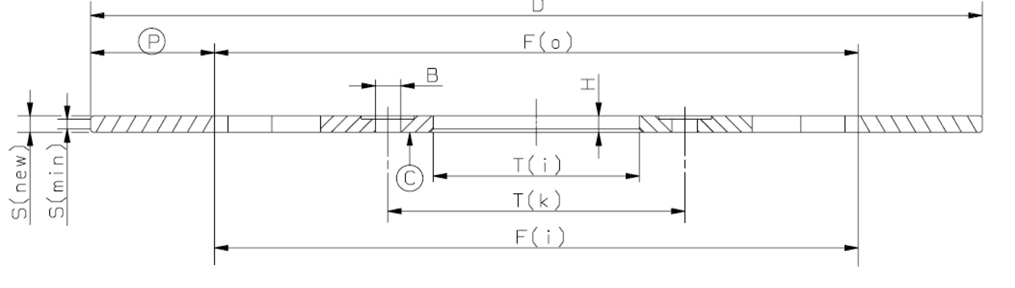**

Type à plusieurs composantes fixées l’une à l’autre : disque de frein dont la piste de freinage est en acier, tandis que le bol est fait d’un autre matériau, généralement l’aluminium ; les deux éléments sont rigidement fixés l’un à l’autre au moyen de vis ou de rivets.

**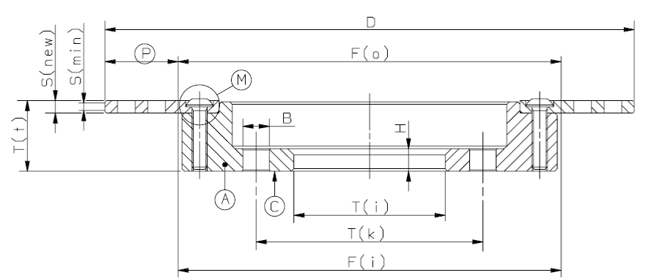**

Type flottant : disque de frein dont la piste de freinage est radialement libérée du bol pour permettre sa dilatation thermique.

**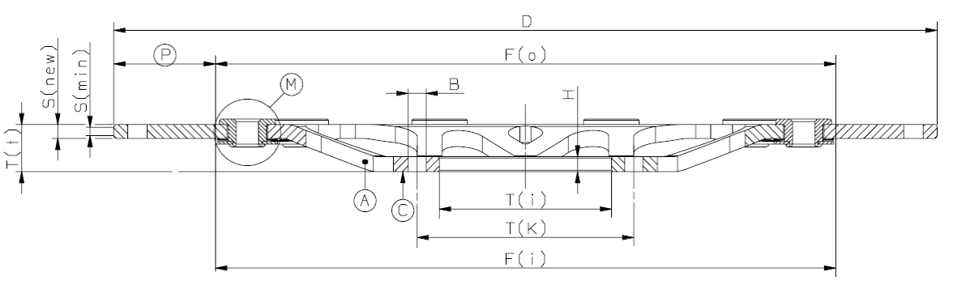**

B Diamètre des trous des vis de fixation (dimensions du filetage dans le cas de trous filetés)

D Diamètre extérieur du disque

F(i) Diamètre intérieur de la piste de freinage(vers l’intérieur du moyeu)

F(o) Diamètre intérieur de la piste de freinage (vers l’extérieur du moyeu)

H Épaisseur du flasque de fixation

S(new) Épaisseur du disque (nominale)

S(min) Épaisseur du disque (minimale admissible après usure)

T(i) Diamètre intérieur (diamètre de l’alésage de centrage)

T(k) Nombre de trous de vis de fixation «x» et entraxe

T(t) Profondeur totale du disque.

*Annexe 13*,

*Point 8*, modifier comme suit :

« 8. Cet essai a été exécuté et les résultats enregistrés conformément au Règlement no 90, tel qu’amendé en dernier lieu par la série **03** d’amendements. ».

*Ajouter une nouvelle annexe*, libellée comme suit :

« Annexe 14

Prescriptions applicables aux disques de frein de rechange pour les véhicules des catégories L1, L2, L3, L4 et L5

1. Liste récapitulative des essais

Les essais prescrits au paragraphe 5.3 du présent Règlement s’appliquent comme suit en fonction de la catégorie de véhicule.

Tableau A14/1

|  | *Essai au banc statique* | *Essai sur véhicule* | *Essai au banc dynamométrique* |
| --- | --- | --- | --- |
| Essai statique de résistance à un couple | 2. | - | - |
| Essais d’efficacité conformément au Règlement no 78 | - | 3.2.3 Essai de freinage à sec | 4.4.1 Essai de freinage à sec |
|  |  | 3.2.4 Essai de freinage freins mouillés | - |
|  |  | 3.2.5 Essai de perte d’efficacité à chaud | 4.4.2 Essai de perte d’efficacité à chaud |
| Essai de comparaison avec la pièce d’origine | - | 3.2.6 Essai concernant les caractéristiques dynamiques de frottement | 4.4.3 Essai concernant les caractéristiques dynamiques de frottement |
| Essai de résistance mécanique | - | Pas d’essai sur le véhicule − essai au banc | 5.1 Essai de fatigue thermique du disque de frein |

Pour chaque type de disque, au moins un groupe d’essai (voir la définition au paragraphe 5.3.6 du présent Règlement) doit être soumis à l’essai de freinage à sec, à l’essai de freinage freins mouillés et à l’essai de perte d’efficacité à chaud sur un véhicule.

2. Prescriptions applicables à l’essai au banc statique

2.1 Objectif

Vérifier la résistance du bol et, dans le cas de disques flottants, celle du système de raccordement à la piste de freinage lorsque le disque est soumis à un couple de freinage.

2.2 Procédure et conditions d’essai

Essai statique effectué sur le banc d’essai spécial présenté dans la figure 1

# **Figure 1**

|  |  |
| --- | --- |
|  |  |

2.2.1 Percer un trou sur la surface de freinage du disque à une distance du centre égale au rayon effectif Rd.

2.2.2 Placer le disque sur le banc d’essai et le fixer avec des vis spécifiques.

2.2.3 Relier le bras du banc au trou percé sur le disque de frein.

2.2.4 Appliquer la force F, indiquée dans le tableau A14/2.2.5, comme le montre la figure 1.

2.2.5 Enregistrer les courses et les forces comme le montre la figure 2.

# **Tableau A14/2.2.5**

| *Diamètre du disque (mm)* | *Épaisseur du disque (mm)* | *Force tangentielle F (kN) MIN* |
| --- | --- | --- |
| ≥ 150 < 200 | ≤ 4 | ≥ 8 |
| > 4 | ≥ 10 |
| ≥ 200 < 250 | ≤ 3 | ≥ 8 |
| > 3 ≤ 4 | ≥ 10 |
| > 4 | ≥ 12 |
| ≥ 250 < 300 | ≤ 3 | ≥ 8 |
| > 3 ≤ 4 | ≥ 10 |
| > 4 | ≥ 12 |
| ≥ 300 < 350 | ≤ 4 | ≥ 8 |
| > 4 ≤ 5 | ≥ 11 |
| > 5 | ≥ 14 |

2.2.6 N.B. : L’essai est effectué dans deux positions :

2.2.6.1 Disque fixé, flottant ou bimétallique

Avec un trou sur la surface de freinage qui coïncide avec une bague de connexion.

Avec un trou sur la surface de freinage qui coïncide avec l’axe médian situé entre deux bagues de connexion.

2.2.6.2 Disque monobloc

Avec un trou sur la surface de freinage qui coïncide avec un trou de fixation.

Avec un trou sur la surface de freinage qui coïncide avec l’axe médian situé entre deux trous de fixation.

# Figure 2 **Mouvement**



Charge

A

Où :

a) Course de rattrapage du matériel (rattrapage de tout jeu entre le trou sur la surface de freinage et la broche de connexion au bras du banc) ;

b) Charge développée sur le matériel par les vis de fixation ;

c) Mouvement du disque de frein causé par sa rotation avec glissement sur le plateau du matériel, lorsque les vis de fixation du disque appuient sur les trous de fixation du disque ;

d) Charge exercée sur le disque de frein ;

e) Déformation permanente du disque de frein (à partir du point A).

2.3 Résultats des essais

Il n’est pas nécessaire que le disque subisse des déformations permanentes avant que ne soit atteinte la force F indiquée dans le tableau A14/2.2.5 ; la mesure de la force de déformation doit être effectuée au point A comme indiqué dans la figure 2.

3. Prescriptions applicables au véhicule d’essai

3.1 Véhicule d’essai

Un véhicule représentatif du groupe d’essai choisi (voir la définition au paragraphe 5.3.6 du présent Règlement) pour lequel une homologation ou un procès-verbal d’essai de pièce est demandé pour un disque de frein de rechange doit être équipé de ce disque de frein de rechange, ainsi que des dispositifs d’essai de freins conformément aux dispositions du Règlement no 78.

Le disque/tambour de frein de rechange doit être monté sur la roue en question avec la garniture de frein l’accompagnant, qui a obtenu l’homologation de type conformément aux Règlements ONU nos 78 ou 90, fournie par le constructeur du véhicule.

En l’absence d’une procédure uniforme établie prescrivant comment le freinage doit être effectué, l’essai doit être exécuté en accord avec le service technique. Tous les essais énumérés ci-après doivent être exécutés sur des freins qui ont subi un rodage.

Le même programme de rodage doit être appliqué aussi bien pour les disques de rechange que pour ceux d’origine.

3.2 Système de frein de service

3.2.1 Mesure de la température des freins

Cette procédure est réalisée conformément au paragraphe 2.4 de l’annexe 3 du Règlement ONU no 78.

3.2.2 Procédure de rodage

Cette procédure est réalisée conformément au paragraphe 2.5 de l’annexe 3 du Règlement ONU no 78.

3.2.3 Essai de freinage à sec

L’essai est réalisé conformément au paragraphe 3 de l’annexe 3 du Règlement ONU no 78.

3.2.4 Essai de freinage freins mouillés

L’essai est réalisé conformément au paragraphe 6 de l’annexe 3 du Règlement ONU no 78.

3.2.5 Essai de perte d’efficacité à chaud

L’essai est applicable aux véhicules des catégories L3, L4 et L5.

L’essai est réalisé conformément au paragraphe 7 de l’annexe 3 du Règlement ONU no 78.

3.2.6 Essai concernant les caractéristiques dynamiques de frottement   
(essai de comparaison effectué sur la roue en question)

Pour cet essai, le véhicule doit être en charge et tous les freinages doivent être effectués sur une route plate, moteur débrayé.

Le système de freinage de service du véhicule doit être muni d’un dispositif qui isole les freins avant des freins arrière de telle manière qu’ils puissent être toujours actionnés indépendamment l’un de l’autre.

Si une homologation ou un procès-verbal d’essai de pièce est demandé à propos d’un disque de frein de rechange pour les freins avant, les freins arrière doivent demeurer hors fonction pendant tout l’essai.

Si une homologation ou un procès-verbal d’essai de pièce est demandé à propos d’un disque de frein de rechange pour les freins arrière, les freins avant doivent demeurer hors fonction pendant tout l’essai.

3.2.6.1 Essai de comparaison de l’efficacité freins froids

Les freins étant froids, l’efficacité obtenue avec le disque de frein de rechange doit être comparée à celle obtenue avec les équivalents d’origine sur la base des résultats de l’essai ci-après.

3.2.6.2 Avec le disque de frein de rechange, au moins six freinages consécutifs sont exécutés avec des forces sur la commande ou des pressions de freinage variables croissant progressivement jusqu’au blocage des roues, ou jusqu’à une décélération moyenne en régime de 6 m/s2 ou jusqu’à la force à la commande ou la pression dans la conduite maximale admise pour cette catégorie de véhicule, la vitesse initiale pour l’essai des disques de frein des roues avant ou arrière devant être conforme au tableau ci-dessous :

# **Tableau A14/3.2.6.2**

| *Catégorie de véhicule* | *Vitesse d’essai en km/h* | |
| --- | --- | --- |
| *Roue avant* | *Roue arrière* |
| L1, L2 | 30 | 30 |
| L3, L4, L5 | 70 | 45 |

Avant chaque freinage, la température initiale du disque de frein doit être ≤ 80 °C.

3.2.6.3 L’essai des freins décrit au paragraphe 3.2.6.2 doit aussi être effectué avec le disque de frein d’origine.

3.2.6.4 Les caractéristiques dynamiques de frottement du disque de frein de rechange peuvent être considérées comme semblables à celles du disque de frein d’origine, si les valeurs atteintes par la décélération moyenne en régime aux mêmes valeurs de pression d’actionnement ou de force à la commande dans la zone des deux tiers supérieurs de la courbe produite ne s’écartent pas de plus de 15 % ou 0,4 m/s² de celles obtenues avec le disque de frein d’origine (voir des exemples de courbes dans les figures 3 et 4).

# **Figure 3**

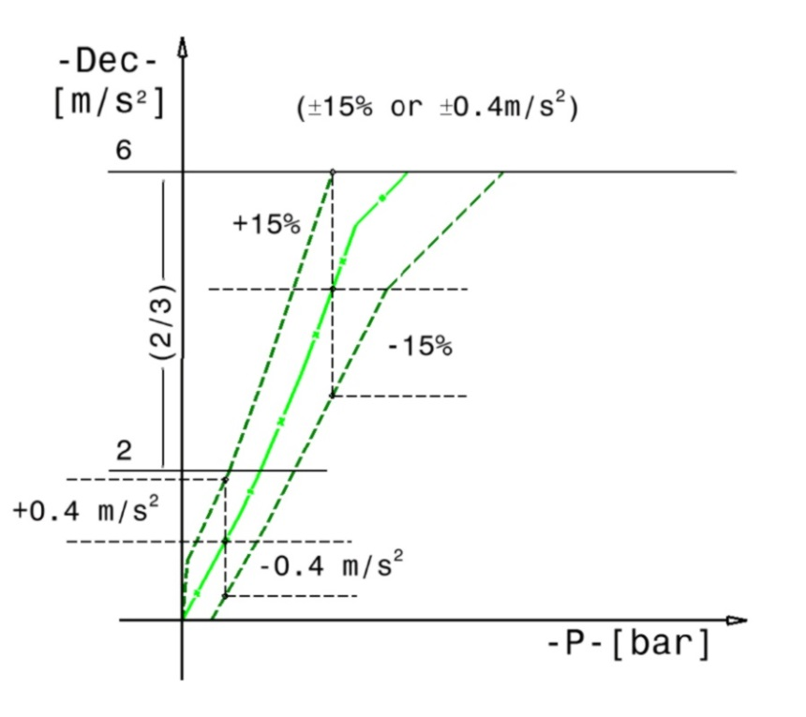

-Déc-  
[m/s2]

+0,4 m/s2

-P- [bar]

-0,4 m/s2

-15 %

+15 %

(±15 % ou ±0,4 m/s2)

# **Figure 4**

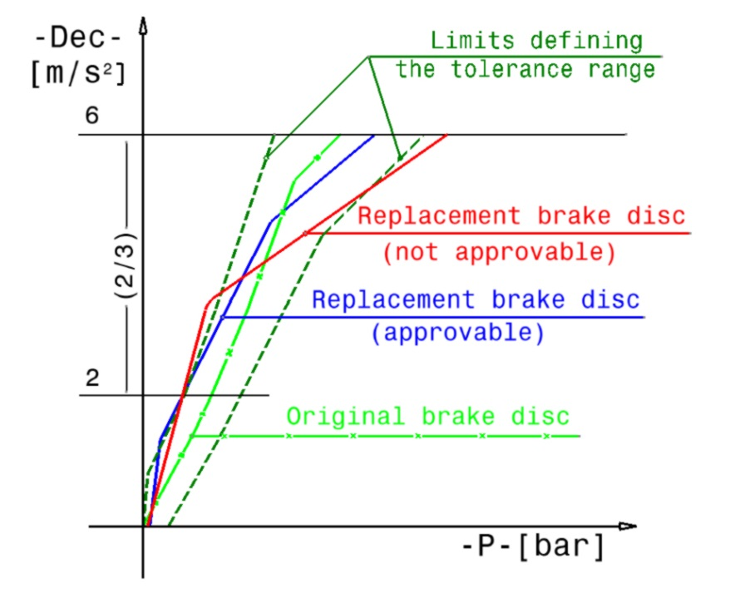

**Disque de frein d’origine**

**Disque de frein de rechange**

**(homologable)**

**(non homologable)**

**Disque de frein de rechange**

**Limites de la fourchette**

**de tolérance**

-Déc-  
[m/s2]

-P- [bar]

4. Essai au banc dynamométrique à inertie

4.1 Équipement du dynamomètre

Aux fins des essais, l’étrier de frein d’origine doit être monté sur le dynamomètre. Le dynamomètre à inertie doit être équipé d’un système à couple constant et d’un équipement d’enregistrement de la vitesse de rotation, de la pression au frein, du nombre de tours après le début du freinage, du couple de freinage, de la durée de freinage et de la température des disques de frein sur une base continue.

4.2 Conditions d’essai

4.2.1 Masse d’inertie du dynamomètre

La masse d’inertie du dynamomètre doit être réglée à une valeur aussi proche que possible, avec une marge admissible de  5 %, de la valeur théoriquement requise qui correspond à la partie de l’inertie totale du véhicule freinée par la roue en question. La formule à utiliser pour les calculs est la suivante :

I = m ⋅ rdyn²

où :

I = inertie rotative (kg/m2) ;

rdyn = rayon de roulement dynamique du pneumatique (m) ;

m = masse d’essai (partie de la masse maximale du véhicule freinée par la roue en question) comme prescrit par le présent Règlement.

4.2.1.1 Rayon de roulement dynamique

Pour le calcul de la masse d’inertie, le rayon de roulement dynamique (rdyn) du pneumatique de la plus grande dimension autorisée pour le véhicule doit être pris en compte.

4.2.1.2 Masse d’essai

La masse d’essai pour le calcul de la masse d’inertie doit être déterminée comme suit :

a) Pour l’essai du disque de frein d’une roue avant :

m = x · mveh mveh= masse maximale autorisée du véhicule

b) Pour l’essai du disque de frein d’une roue arrière :

m = y · mveh mveh= masse maximale autorisée du véhicule.

# **Tableau A14/4.2.1.2**

|  |  |  |  |
| --- | --- | --- | --- |
|  | *Pourcentage de la masse m à prendre en compte* | | |
| *Catégorie de véhicule* | *Valeurs X  (roue avant avec 1 disque)* | *Valeurs X (roue avant avec 2 disques)* | *Valeurs Y  (essieu arrière)* |
| L1, L2, L3, L4, L5 | 75 | 37,5 | 50 |

4.2.2 La vitesse de rotation initiale du dynamomètre doit correspondre à la vitesse de translation linéaire du véhicule à 80 km/h (L3, L4, L5) ou 40 km/h (L1, L2) déterminée sur la base de la moyenne des rayons de roulement dynamique des pneumatiques de la plus grande et de la plus petite des dimensions autorisées.

4.2.3 Refroidissement

Le refroidissement peut être effectué conformément aux prescriptions d’essai indiquées dans les tableaux A14 ci-après.

4.2.4 Préparation du frein

4.2.4.1 Freins à disque

L’essai est effectué avec un disque neuf et avec des plaquettes de frein neuves qui ont obtenu l’homologation de type conformément aux Règlements ONU nos 78 ou 90 (les pièces devant être dans l’état où elles sont montées sur le véhicule).

4.3 Autre essai possible d’efficacité sur banc

4.3.1 Rodage

Selon le tableau A14/5.1.3.1.1.

4.4 Système de frein de service

4.4.1 Essai de freinage à sec

L’essai est réalisé conformément au paragraphe 3 de l’annexe 3 du Règlement ONU no 78.

4.4.2 Essai de perte d’efficacité à chaud

L’essai est applicable aux véhicules des catégories L3, L4 et L5.

L’essai est réalisé conformément au paragraphe 7 de l’annexe 3 du Règlement ONU no 78.

4.4.3 Essai concernant les caractéristiques dynamiques de frottement

Les freins étant froids, l’efficacité obtenue avec le disque de frein de rechange doit être comparée à celle obtenue avec les équivalents d’origine sur la base des résultats de l’essai ci-après.

4.4.3.1 Avec le disque de frein de rechange, au moins six freinages consécutifs sont exécutés avec des forces sur la commande ou des pressions de freinage variables croissant progressivement jusqu’à une décélération moyenne en régime de 6 m/s². Les forces sur la commande ou la pression dans la conduite ne doivent pas dépasser les maximums autorisés pour cette catégorie de véhicule, la vitesse initiale pour l’essai des disques de frein des roues avant ou arrière devant être conforme au tableau ci-dessous :

# **Tableau A14/4.4.3.1**

|  |  |  |
| --- | --- | --- |
|  | *Vitesse d’essai en km/h* | |
| *Catégorie de véhicule* | *Roue avant* | *Roue arrière* |
| L1, L2 | 30 | 30 |
| L3, L2, L5 | 70 | 45 |

Avant chaque freinage, la température initiale du disque de frein doit être ≤80 °C.

4.4.3.2 L’essai des freins décrit au paragraphe 4.4.3.1 doit aussi être effectué avec le disque de frein d’origine.

4.4.3.3 Les caractéristiques dynamiques de frottement du disque de frein de rechange peuvent être considérées comme semblables à celles du disque de frein d’origine, si les valeurs atteintes pour la décélération moyenne en régime aux mêmes valeurs de pression d’actionnement ou de force à la commande dans la zone des deux tiers supérieurs de la courbe produite ne s’écartent pas de plus de 15 % ou 0,4 m/s² de celles obtenues avec le disque de frein d’origine (voir les exemples de courbes dans les figures 3 et 4 de l’annexe 14).

5. Essais de résistance mécanique sur banc dynamométrique à inertie

Les essais sont effectués conformément au paragraphe 5.1 (disques).

Un seul essai par groupe d’essai est prescrit à moins que la pièce de rechange ne puisse pas subir le nombre requis de cycles avant détérioration ou défaillance (voir les paragraphes 5.1.1.1.3 ou 5.1.1.2.3 de la présente annexe).

Le frein devrait être monté sur le dynamomètre comme il est monté sur le véhicule (les freins montés rigidement ou ceux montés au moyen d’un axe de fusée sont exemptés).

La température du disque de frein/tambour de frein doit être mesurée aussi près que possible de la piste de freinage. La valeur de la température devrait être enregistrée et la méthode et le point de mesure devraient rester les mêmes pour tous les essais.

Si un refroidissement par air est utilisé au cours d’un freinage ou entre plusieurs freinages d’un même cycle, la vitesse de l’air au droit du frein doit être limitée à vair= 0,33 v

où :

v = la vitesse du véhicule au début du freinage.

Dans les autres cas, le refroidissement par air n’est pas soumis à restriction.

La température de l’air de refroidissement doit correspondre à la température ambiante.

5.1 Essai de fatigue thermique pour les disques de frein

Cet essai est effectué avec un disque neuf, un étrier de frein d’origine du ou des véhicules concernés et des plaquettes de frein neuves du ou des véhicules concernés, qui ont été homologués par type conformément aux Règlements nos 78 ou 90 (les pièces étant dans l’état où elles seraient montées sur le véhicule).

Les garnitures de frein usées peuvent être remplacées au cours de l’essai si nécessaire.

5.1.1 Cet essai est applicable aux catégories de véhicules L3, L4 et L5.

5.1.2 Conditions d’essai

La masse d’inertie du dynamomètre à inertie doit être déterminée conformément aux prescriptions des paragraphes 4.2.1, 4.2.1.1 et 4.2.1.2 de l’annexe 14.

La vitesse de rotation initiale du dynamomètre doit correspondre à la vitesse de translation linéaire du véhicule déterminée sur la base de la moyenne des rayons de roulement dynamiques du pneumatique le plus grand et du pneumatique le plus petit autorisés pour ce véhicule.

5.1.3 Disque avant

5.1.3.1 Programme d’essai

5.1.3.1.1 Rodage

Selon le tableau A14/5.1.3.1.1.

# **Tableau A14/5.1.3.1.1**

|  |  |  |  |  |  |  |  |
| --- | --- | --- | --- | --- | --- | --- | --- |
| *Rodage* | | | | | | | |
| *Étape* | *Poids total en charge  du véhicule  (kg)* | *Vitesse initiale (km/h)* | *Vitesse finale  (km/h)* | *Décélération  (m/s2)* | *Température initiale maximale avant le freinage  (°C)* | *Nombre de freinages (-)* | *Vitesse maximale  du débit d’air pendant le freinage (m/s)* |
| 1 | 75 %/nombre de disques | 80 | 30 | 4 | 100 | 60 | 30 |

5.1.3.1.2 Essai de fatigue

Selon le tableau A14/5.1.3.1.2.

# **Tableau A14/5.1.3.1.2**

|  |  |  |  |  |  |  |  |  |
| --- | --- | --- | --- | --- | --- | --- | --- | --- |
| *Essai de fatigue thermique* | | | | | | | | |
| *Étape* | *Poids total en charge  du véhicule  (kg)* | *Vitesse initiale (km/h)* | *Vitesse finale  (km/h)* | *Décélération  (m/s2)* | *Température initiale maximale avant le freinage  (°C) +/-10 °C* | *Intervalle entre 2 freinages successifs (s)* | *Nombre de freinages (-)* | *Vitesse maximale du débit d’air pendant le freinage (m/s)* |
| 1 thermique | 75 %/nombre  de disques | 50 % V max | 5 | 7 | 100a | 30 | 5 | 20 |
| 2  fonctionnelle | 75 %/nombre  de disques | 80 % V max | 5 | 8 | 200 | - | 1 | 30 |
| 3  mécanique | 100 %/nombre  de disques | 60 % V max | 5 | 10 | 200 | - | 2 | 30 |
| Étapes 1 à 3 = 1 cycle ; répéter pour un total de 20 cycles (= 160 freinages) | | | | | | | | |

*a* Température initiale du premier freinageseulement.

*b* En cas d’usure prématurée du matériau de friction des garnitures de frein, l’utilisation d’un autre ensemble de garnitures est autorisée ; dans un tel cas, avant d’achever l’essai, les nouvelles garnitures doivent être rodées conformément au paragraphe 5.1.3.1.1, en utilisant toujours le disque de frein à l’essai.

5.1.4 Disque arrière

5.1.4.1 Programme d’essai

5.1.4.1.1 Rodage

Selon le tableau A14/5.1.4.1.1.

# **Tableau A14/5.1.4.1.1**

|  |  |  |  |  |  |  |  |
| --- | --- | --- | --- | --- | --- | --- | --- |
| *Rodage* | | | | | | | |
| *Étape* | *Poids total en charge  du véhicule  (kg)* | *Vitesse initiale (km/h)* | *Vitesse finale  (km/h)* | *Décélération  (m/s2)* | *Température initiale maximale avant le freinage  (°C)* | *Nombre de freinages (-)* | *Vitesse maximale  du débit d’air pendant le freinage (m/s)* |
| 1 | 50 % | 60 | 30 | 2 | 100 | 60 | 30 |

5.1.4.1.2 Essai de perte d’efficacité

Selon le tableau A14/5.1.4.1.2.

# **Tableau A14/5.1.4.1.2**

|  |  |  |  |  |  |  |  |  |
| --- | --- | --- | --- | --- | --- | --- | --- | --- |
| *Rodage* | | | | | | | | |
| *Étape* | *Poids total en charge  du véhicule  (kg)* | *Vitesse initiale (km/h)* | *Vitesse finale  (km/h)* | *Décélération  (m/s2)* | *Température initiale maximale avant le freinage  (°C) +/-10 °C* | *Intervalle entre 2 freinages successifs (s)* | *Nombre de freinages (-)* | *Vitesse maximale du débit d’air pendant le freinage (m/s)* |
| 1 | 50 % | 40 % V max | 20 % V max | 2 | 100 | 30 | 15 | 10 |

5.1.4.1.3 Essai de fatigue

Selon le tableau A14/5.1.4.1.3.

# **Tableau A14/5.1.4.1.3**

|  |  |  |  |  |  |  |  |  |
| --- | --- | --- | --- | --- | --- | --- | --- | --- |
| *Essai de fatigue thermique* | | | | | | | | |
| *Étape* | *Poids total en charge  du véhicule  (kg)* | *Vitesse initiale (km/h)* | *Vitesse finale  (km/h)* | *Décélération  (m/s2)* | *Température initiale avant  e freinage  (°C) +/-10 °C* | *Intervalle entre 2 freinages successifs (s)* | *Nombre de freinages (-)* | *Vitesse maximale du débit d’air pendant le freinage (m/s)* |
| 1 thermique | 50 % | 40 % V max | 20% V max | 3 | 100a | 30 | 5 | 20 |
| 2  fonctionnelle | 50 % | 50 % V max*b* | 5 | 4 | 200 | - | 1 | 30 |
| 60 %  V max*c* |
| 75 % V max*d* |
| 2  fonctionnelle | 90 % | 40 %V max*b* | 5 | 5 | 200 | - | 2 | 30 |
| 48 % V max*c* |
| 60 % V max*d* |
| Étapes 1 à 3 = 1 cycle ; répéter pour un total de 20 cycles (= 160 freinages) | | | | | | | | |

*a* Température initiale du 1er freinageseulement.

*b* Diamètre du disque ≤ 245 mm.

*c* Diamètre du disque > 245 < 280 mm.

*d* Diamètre du disque ≥ 280 mm.

*e* En cas d’usure prématurée du matériau de friction des garnitures de frein, l’utilisation d’un autre ensemble de garnitures est autorisée ; dans un tel cas, avant d’achever l’essai, les nouvelles garnitures doivent être rodées conformément aux paragraphes 5.1.4.1.1 et 5.1.4.1.2, en utilisant toujours le disque de frein à l’essai.

5.1.5 Résultat d’essai (essai de fatigue thermique du disque de frein)

L’essai est considéré comme réussi si les cycles prescrits dans les :

a) Tableaux A14/5.1.3.1.1 et 5.1.3.1.2 pour les disques avant ;

b) Tableaux A14/5.1.4.1.1, 5.1.4.1.2 et 5.1.4.1.3 pour les disques arrière ;

ont été exécutés sans détérioration ou défaillance.

Si le nombre de cycles effectués sans détérioration ou défaillance dans le cadre de l’essai de fatigue thermomécanique selon les tableaux A14/5.1.3.1.2 et A14/5.1.4.1.3 est inférieur à 20, mais supérieur à 15, l’essai doit être répété sur une pièce de rechange neuve.

Dans un tel cas, lors des deux essais, plus de 15 cycles doivent être effectués sans détérioration ou défaillance pour que l’essai de la pièce de rechange puisse être considéré comme ayant été subi avec succès.

Si moins de 15 cycles sont effectués avant détérioration ou défaillance, un essai doit être exécuté sur la pièce d’origine, et les résultats doivent être comparés.

Si le nombre de cycles avant détérioration ou défaillance n’est pas inférieur au nombre correspondant pour la pièce d’origine moins 10 %, l’essai est considéré comme réussi.

Par détérioration ou défaillance, dans ce contexte, on entend :

5.1.5.1 Durant l’essai :

Température dépassant 600 °C.

5.1.5.2 Après l’essai :

a) Contact entre l’étrier et le disque ;

b) Fissures, déformation permanente ou casse ;

c) Usure anormale ;

d) Un accroissement maximal de 0,150 mm du faux-rond ou du voile est autorisé par rapport à la valeur initiale mesurée avant l’essai ;

e) Un maximum de 0,250 mm du faux-rond ou du voile est autorisé ;

f) Un accroissement maximal de 0,100 mm de la rectitude (pour un disque totalement flottant) est autorisé par rapport à la valeur initiale mesurée avant l’essai. ».

*Ajouter une nouvelle annexe*, libellée comme suit :

« Annexe 15

Critères applicables aux groupes de disques   
pour véhicules des catégories L1, L2, L3, L4 et L5

1. Définition de la largeur de la piste de freinage du disque

Par “*piste de freinage*”, on entend la partie d’un disque de frein sur laquelle les plaquettes de frein viennent appuyer. La largeur de la piste de freinage se trouve dans la partie du disque délimitée d’un côté par le diamètre extérieur du disque et, de l’autre, par un diamètre intérieur dont l’extrémité est située comme suit :

1.1 Dans le cas d’une piste de freinage avec allégements (ouvertures, fentes, ondes tangentielles, etc.) (fig. 1) seulement sur cette partie : 3 mm vers le centre du disque à partir de la fin des allégements.

1.2 Dans le cas d’une piste de freinage avec allégements (ouvertures, fentes, ondes tangentielles, etc.) pour laquelle la distance entre la fin des allégements et le fond de la découpe côté intérieur du disque est inférieure à 5 mm (fig. 2) : fond de la découpe côté intérieur du disque de frein.

1.3 Dans le cas d’une piste de freinage avec allégements (ouvertures, fentes, ondes tangentielles, etc.) qui, du côté intérieur, se terminent en dehors de la zone délimitée par le fond de la découpe (fig. 3) : fond de la découpe.

1.4 Dans tous les autres cas : diamètre intérieur défini par la largeur radiale de la plus grande plaquette utilisable à laquelle il faut ajouter 3 mm (fig. 4).

# **Figure 1 Figure 2**

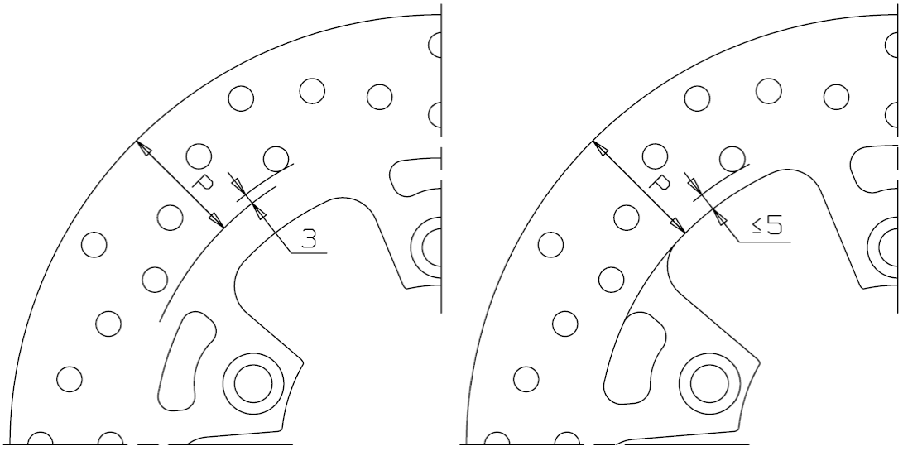

# **Figure 3 Figure 4**

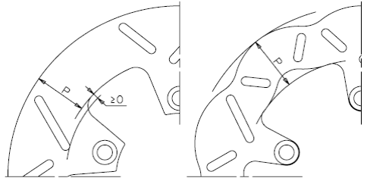 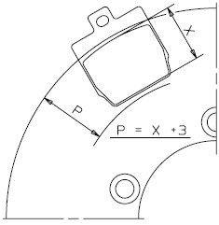

2. Groupes de disques

Par “*groupe de disques*”, on entend un ensemble de disques similaires de telle manière que les essais effectués sur un disque unique sont considérés comme valides pour tout le groupe.

Les disques appartenant au même groupe doivent avoir les caractéristiques suivantes, indiquées dans les paragraphes 2.1 à 2.9 ci-après.

Pour un groupe donné de disques, les essais d’homologation peuvent être effectués sur un seul exemplaire qui sera soumis au couple de freinage le plus fort et à l’énergie la plus importante à absorber.

La similarité entre les disques est définie par les critères de regroupement ci-après, qui doivent être simultanément satisfaits :

2.1 Même type de disque de référence pour ce groupe (monobloc, bimétallique, fixé ou flottant).

2.2 Le matériau de la piste de freinage doit être choisi parmi ceux qui sont énumérés au paragraphe 5.3.3.2.2 ; d’autres matériaux peuvent être utilisés sous réserve que, au titre de l’homologation, il soit déclaré qu’il a été démontré qu’ils donnent les mêmes résultats pour les essais visés au paragraphe 8. En pareil cas, l’extension s’applique à tous les groupes énumérés dans le tableau 3 pour des dimensions égales ou inférieures à celles des matériaux avec lesquels la démonstration a été faite.

2.3 Allégement de la piste de freinage : toute solution est autorisée (ouvertures, fentes, ondes tangentielles, etc.) sous réserve que :

2.3.1 Pour les disques ayant le même diamètre et la même épaisseur : la variation de la masse de la piste de freinage sur laquelle les plaquettes appuient par rapport au disque de référence ne doit pas dépasser 20 %.

2.3.2 Dans tous les autres cas : le rapport entre l’aire de la piste de freinage du disque, telle qu’elle est définie au paragraphe 4, et celle des allégements (somme des aires des ouvertures, fentes, etc.) doit être égal au rapport mesuré pour le disque de référence, avec une tolérance de -20 % au maximum.

Exemples :

R disque de référence, Ø 300 mm :

Diamètre extérieur 300 mm, largeur radiale de la piste de freinage 36,5 mm => aire totale

A = 302 cm2

Allégements sur la piste de freinage : 64 ouvertures d’un diamètre de 7 mm => aire totale

B = 24,6 cm2

Rapport A/B = 12,3

Disque S Ø 285 :

Diamètre extérieur 285 mm, largeur radiale de la piste de freinage 41 mm => aire totale

A = 314 cm2

Allégements sur la piste de freinage : 60 ouvertures d’un diamètre de 7 mm => aire totale

B = 23 cm2

Rapport A/B = 13,7

Le disque S peut appartenir au même groupe que le disque de référence R parce que le rapport 13,7 est supérieur au rapport 12 du disque R.

Disque T Ø 260 mm :

Diamètre extérieur 260 mm, largeur radiale de la piste de freinage 29 mm => aire totale

A = 210 cm2

Allégements sur la piste de freinage : 64 ouvertures d’un diamètre de 7 mm => aire totale

B = 24,6 cm2

Rapport A/B = 8,5

Le disque T ne peut pas appartenir au même groupe que le disque de référence R parce que le rapport 8,5 est de 31 % inférieur au rapport 12,3 du disque R alors que la tolérance est de -20 % au maximum.

2.4 Même matériau et mêmes propriétés mécaniques, comme indiqué dans la norme internationale applicable aux matériaux, ou plus, pour le bol.

Dans le cas d’un disque avec bol en acier, comparé au disque soumis à l’essai d’homologation avec bol en aluminium, l’exception à la règle d’appartenance au même groupe est autorisée ; l’inverse n’est pas autorisé.

2.5 Même matériau et mêmes propriétés mécaniques, comme indiqué dans la norme internationale applicable aux matériaux, ou plus, pour les attaches de fixation du bol et de la piste de freinage.

2.6 Les rayons du bol avec le rapport plein/vide − mesuré sur la circonférence moyenne entre la fin de la face de montage et le début de la piste de freinage − avec une marge de 20 %, une épaisseur dans une fourchette allant de +30 % à -10 % et les mêmes propriétés mécaniques, comme indiqué dans la norme internationale applicable aux matériaux, pour ce qui est du disque de référence.

2.7 Même solution technique pour les attaches de fixation du bol et de la piste de freinage (mêmes dessins et matériaux ; pour le nombre d’attaches du bol et de la piste de freinage, même quantité autorisée avec une tolérance de +2/-0).

2.8 Le nombre de trous de fixation n’est pas impératif pour les éléments d’un groupe, de manière à assurer l’interchangeabilité avec le disque d’origine.

2.9 Diamètre extérieur inclus dans la fourchette de 50 mm, selon le tableau A15/2.9 :

# **Tableau A15/2.9**

|  |  |  |  |
| --- | --- | --- | --- |
| *Fourchette (mm)* | *Monobloc* | *Bimétalliques fixés* | *Flottants* |
| ≥ 150 < 200 | X | X | X |
| ≥ 200 < 250 | X | X | X |
| ≥ 250 < 300 | X | X | X |
| ≥ 300 < 350 | X | X | X |

Il n’y a pas de groupe pour les disques “périphériques” (installés sur le diamètre extérieur de la roue).

*Nota :*

Pour les nouvelles demandes concernant des éléments qui seront inclus dans un groupe existant, une augmentation maximale de 10 % de l’énergie cinétique est autorisée par rapport à la valeur utilisée pour l’homologation du disque du groupe de référence.

Les données servant au nouveau calcul de l’énergie cinétique doivent être tirées de la feuille de caractéristiques établie par le constructeur du véhicule.

Dans le cas de disques pour lesquels des demandes sont formulées à la fois pour les roues avant et les roues arrière, les essais d’homologation mentionnés au paragraphe 8 sont effectués sur l’application la plus lourde. ».

1. \* Conformément au programme de travail du Comité des transports intérieurs pour 2016–2017 (ECE/TRANS/254, par. 159, et ECE/TRANS/2016/28/Add.1, activité 3.1), le Forum mondial   
   a pour mission d’élaborer, d’harmoniser et de mettre à jour les Règlements en vue d’améliorer les caractéristiques fonctionnelles des véhicules. Le présent document est soumis en vertu de ce mandat. [↑](#footnote-ref-2)